PRÁCTICA ESCENARIO 2

1 bosque, 2 árboles



**Tareas a realizar:**

1. Comprobar que todos los usuarios pueden autenticarse en todos los dominios.

La forma más fácil es crear carpeta compartida con permisos para los tres usuarios para cada dominio o subdominio

1. ¿Qué hay que comprobar?

* ana entra en el equipo2 y en el sub1, y ve los recursos de dom2
* Luis entra dom2 y escribe en la carpeta del sub1
* Pedro escribe en la carpeta del dom2
* ¿se podría validar ana en el dom2? o sea, ana@dom2.local ¿funcionará?

1. Crear otro controlador de dominio en el dom2.es, parar el original y comprobar que los usuarios siguen logueandose

Para esta tarea necesitaremos tener creados 3 dominios , por lo tanto deberemos empezar por crear otros dos dominios más .

A ello vamos usaremos la máquina sys preparada con el dominio para clonar dos máquinas más , y en ellas volveremos a instalar un controlador de dominio como en la práctica anterior .

CREAR Y CONFIGURAR DOMINIOS

Lo primero que hacemos es cambiarle el nombre al nuevo servidor **cdpc20001.**

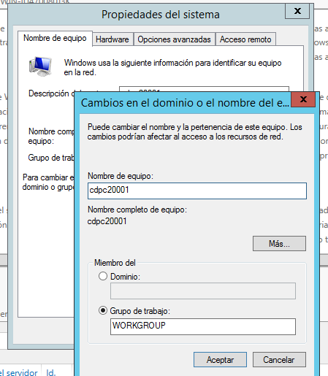

Lo siguiente es cambiarle al adaptador la configuración de red a una fija **10.10.20.1 es importate poner en dns la configuración del servidor raíz.**

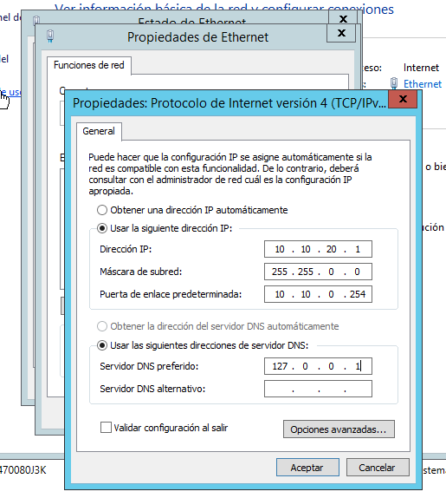

Esta estaria mal y por eso o me resuelve el nombre , de credenciales que le meto en la siguiente imagen .

Cambiamos a 10.10.10.1 el dns preferido que es el servidor raíz del bosque y ya funciona .

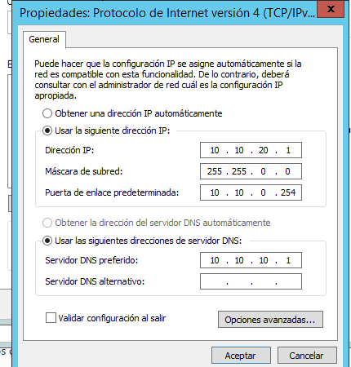

Una vez configurado nombre y adaptador procedemos a instalar el active directory ,dns y las cosas que necesitemos en nuestro subdominio los controladores de dominio para posteriormente promover a controlador de dominio .

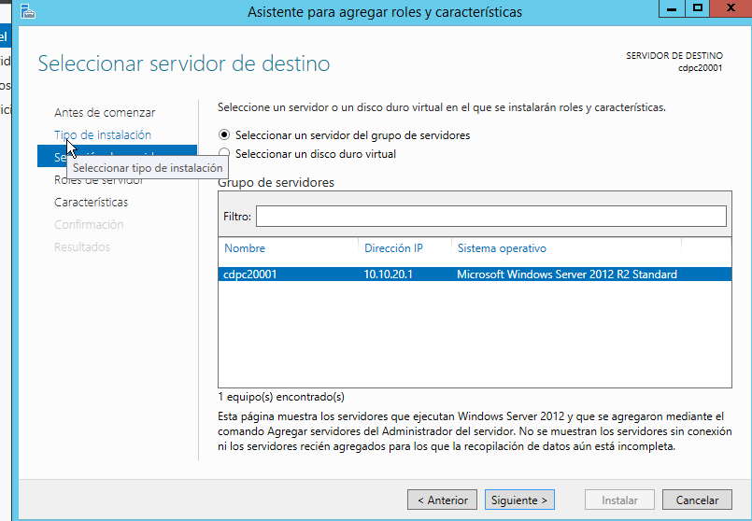

Ahora viene un paso muy importante,cuando creamos el anterior,se no dios un nombre netBIOS que ahora tendremos que poner.También es necesario poner que agregamos un nuevo dominio a un bosque existente,ya no estamos creando un bosque nuevo.También tendremos que agregar unas credenciales que son las del administrador del bosque al que nos estamos uniendo .

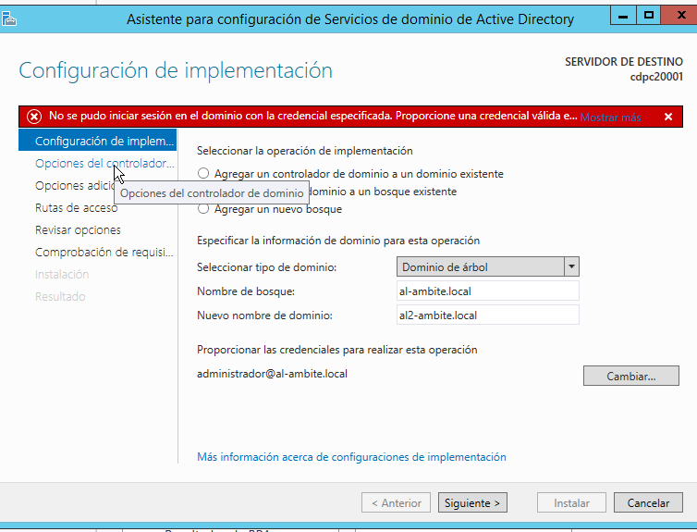

Aquí nos estaba dando el problema anterior al intentar conectar pero al cambiarlo ya encuentra las credenciales sin problemas .

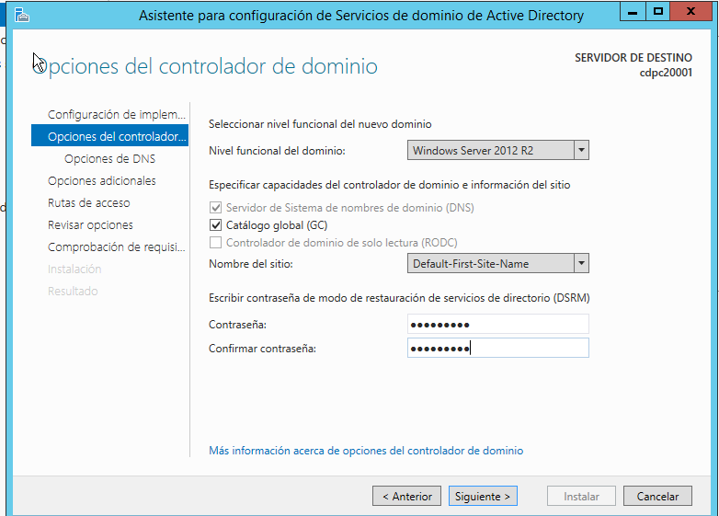

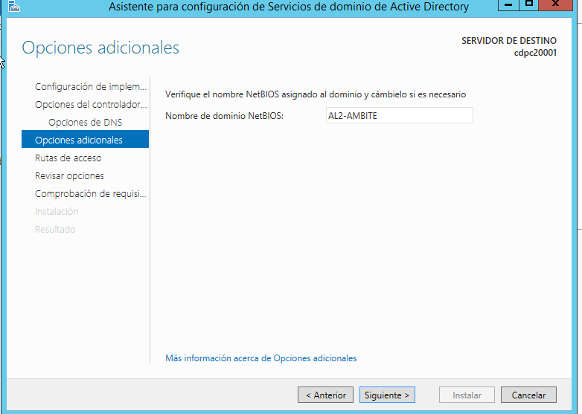

Comprobamos que el netbios está bien si no podríamos cambiarlo .

Aquí vemos donde se encuentran guardadas las bases de datos del active directory .

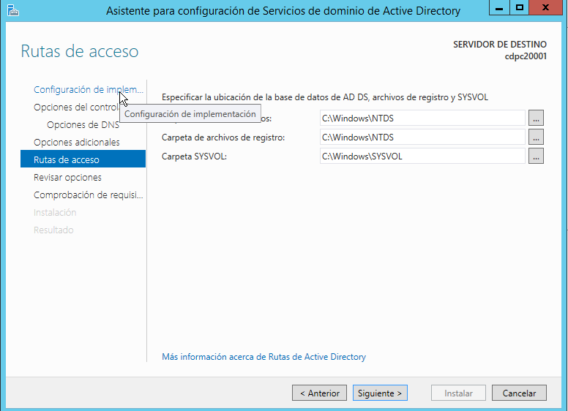

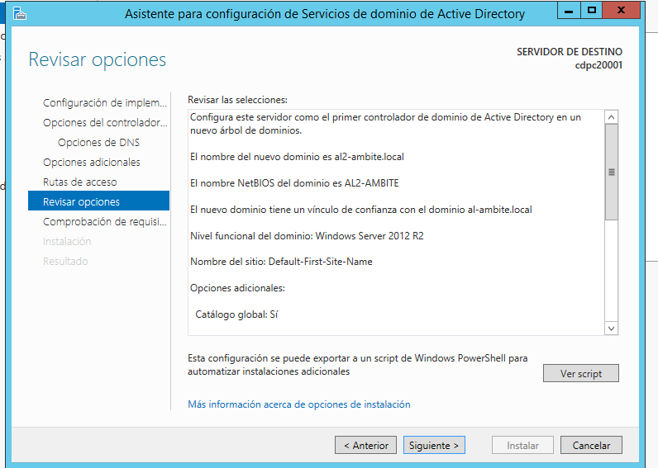

Comprobamos las opciones si estamos de acuerdo damos a siguiente e instalamos .

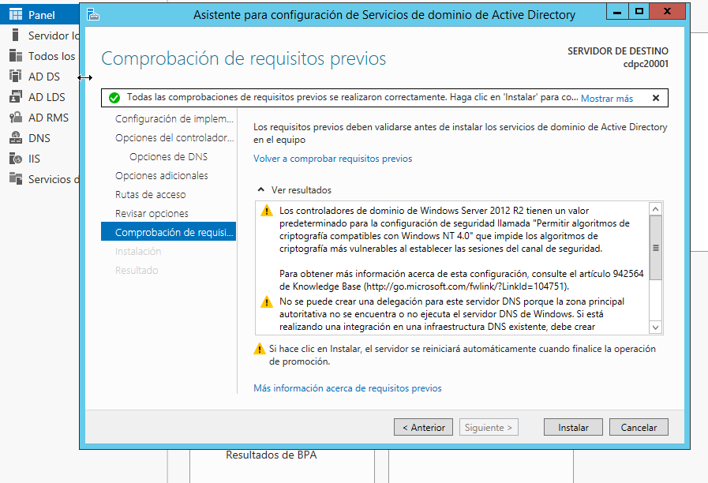

Después de instalar se reinicia el servidor .

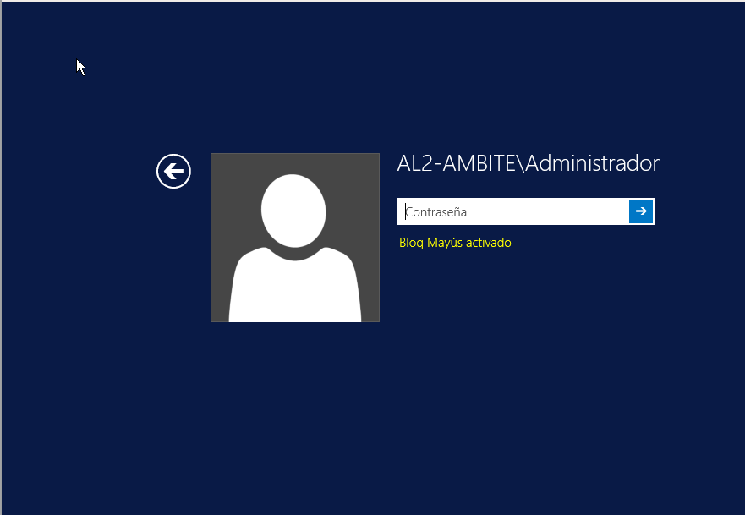

Vemos que ya está creado el dominio nuevo.

### PROMOVEMOS EL TERCER SERVIDOR A SUBDOMINIO

En realidad es muy parecido a lo realizado anteriormente así que solo voy a mostrar las diferencias , el resto de pasos ya los conocéis .

Lo primero es cambiar nombre de equipo y configuración de red .

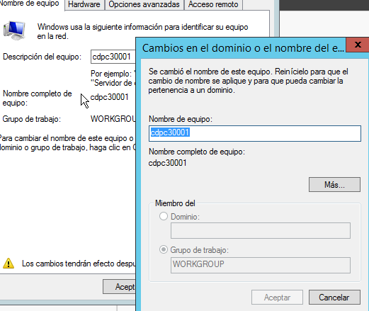

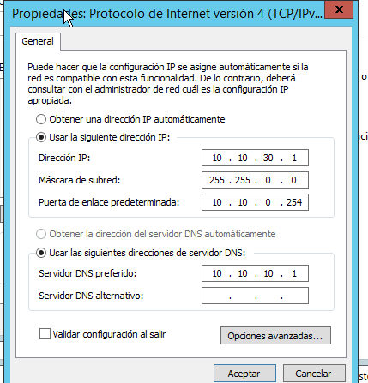

Instalamos los roles de active directory .

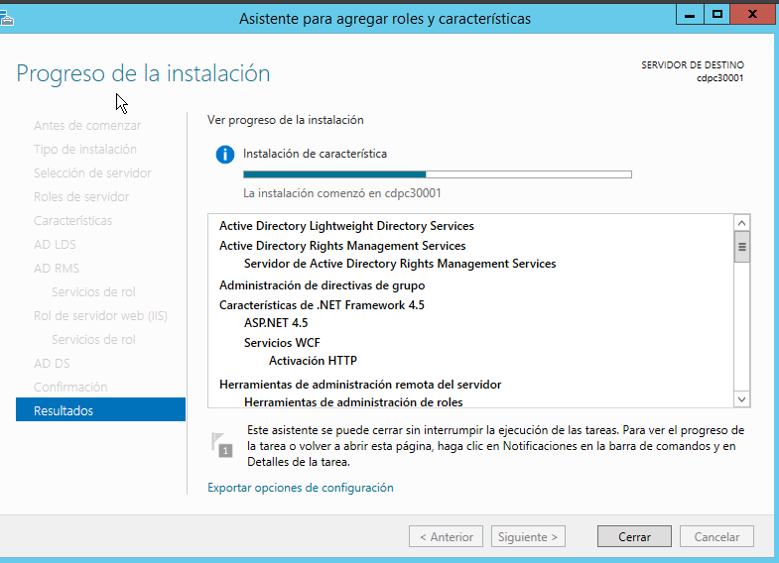

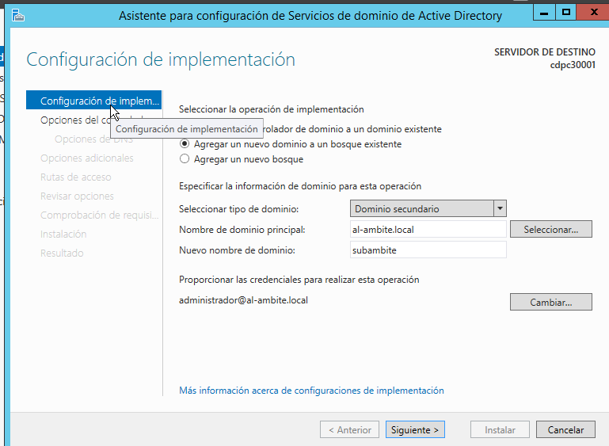

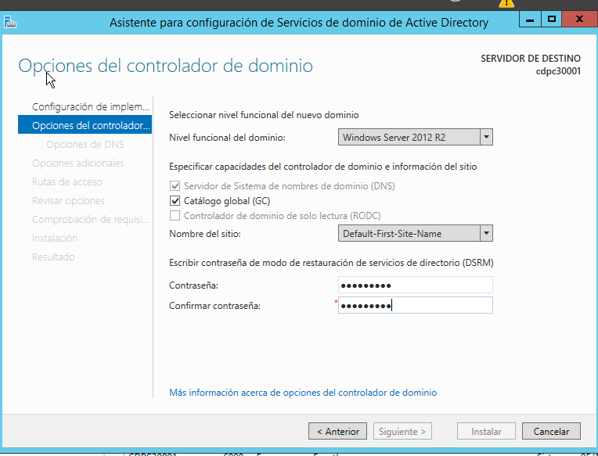

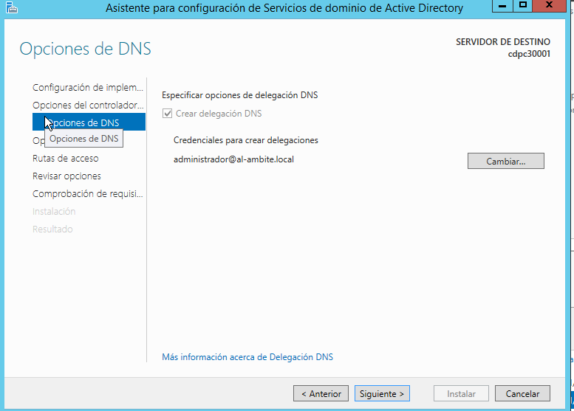

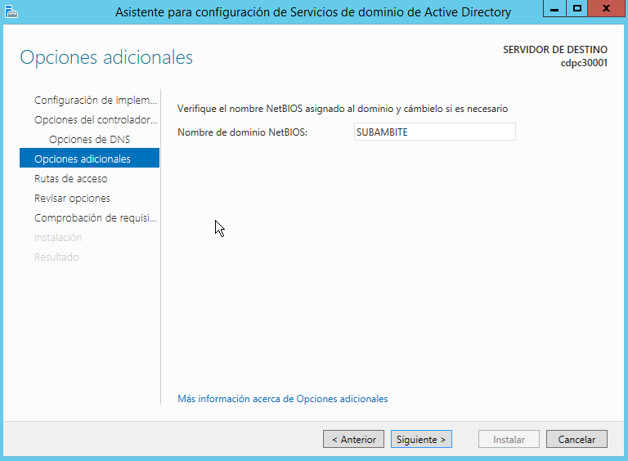

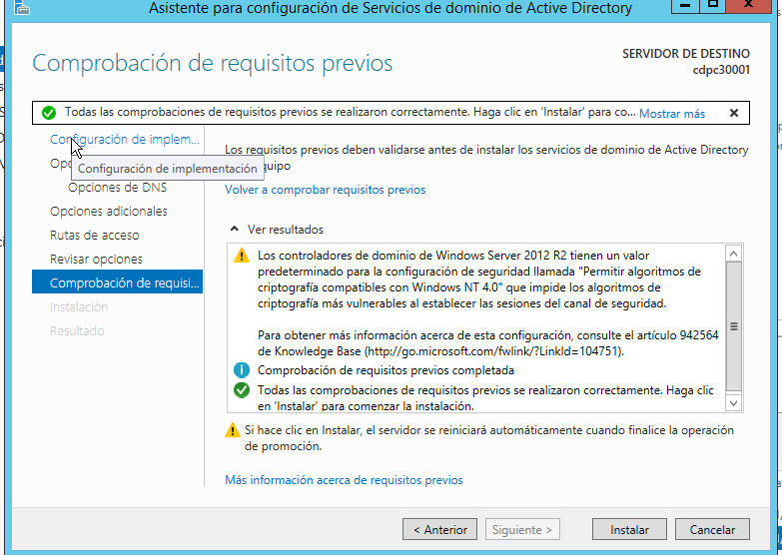

Ya tenemos configurado el subdominio y el segundo dominio , para c**omprobarlo vamos a ir a herramientas dominios y confianzas de active Directory.**

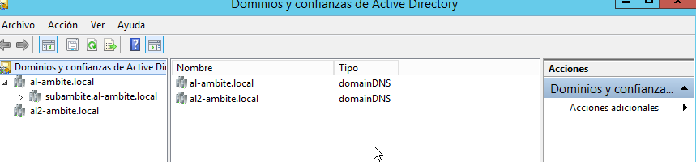

**Y vemos como tenemos creado el subdominio y el otro dominio.**

Ahora vamos a crear 3 maquinas con w10 nuevas, usamos la sis preparada la clonamos .

las voy a llamar equipo1,equipo2 y equipo 3.

Voy a configurar las Ips para todos como hemos hecho anteriormente y les voy a asignar las siguientes ips **10.10.11.1 para la que se conecta al servidor 10.10.10.1.**

**10.10.21.1 para las del 10.10.20.1 y 10.10.31.1 para la del 10.10.30.1 .**

### COMPROBACIÓN DE QUE LOS USUARIOS PUEDEN VALIDARSE EN TODOS LOS DOMINIOS

Voy a crear los usuarios Alvaro en el dominio raíz, Verge en el segundo dominio y pedro en el subdominio.

Ya sabemos cómo se crean usuarios , así que voy a ello.

Álvaro ya estaba creado en el dominio raíz , pero verge y pedro los he creado en el segundo dominio y en el subdominio.

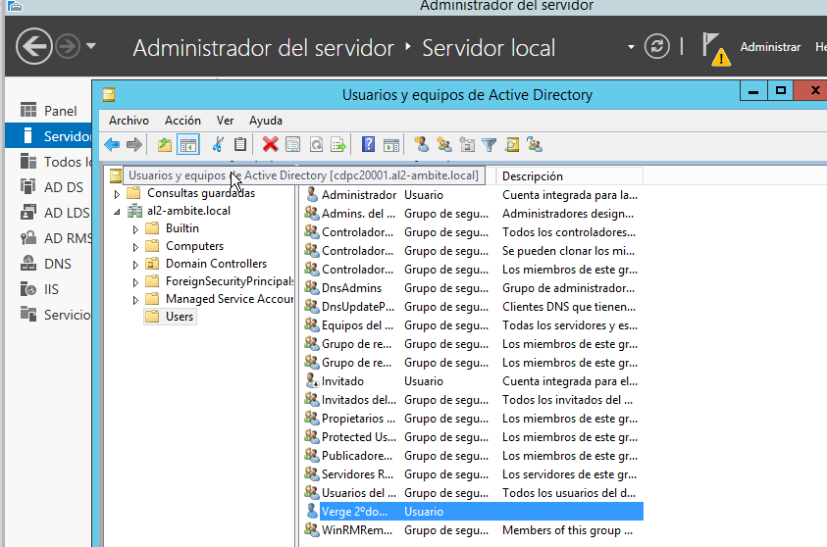

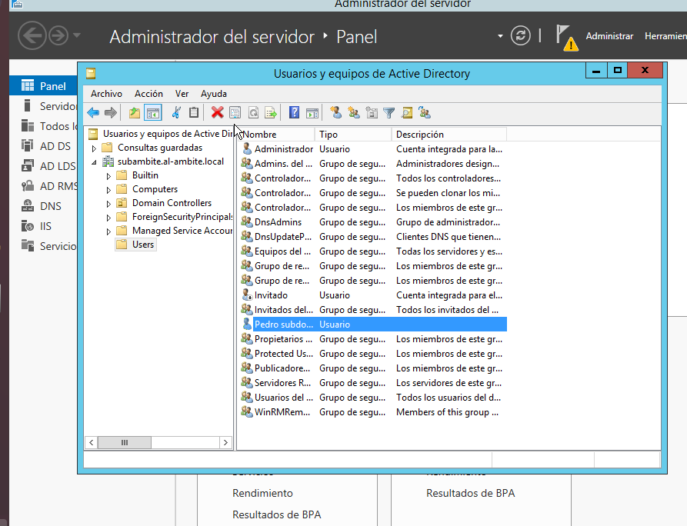

Para que podamos crear la relación de confianza entre los dos dominios tenemos que crear en los dns unos reenviadores condicionales con el nombre de cada dominio y su dirección ip del servidor que tiene ese controlador de dominio.

Nos vamos al dominio dos entramos en dns y pinchamos en reenviadores condicional y creamos uno nuevo .

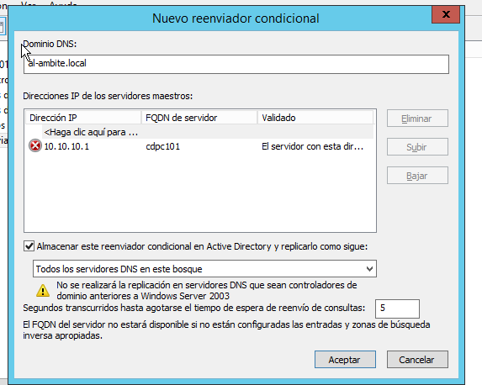

Ya estaría creado.

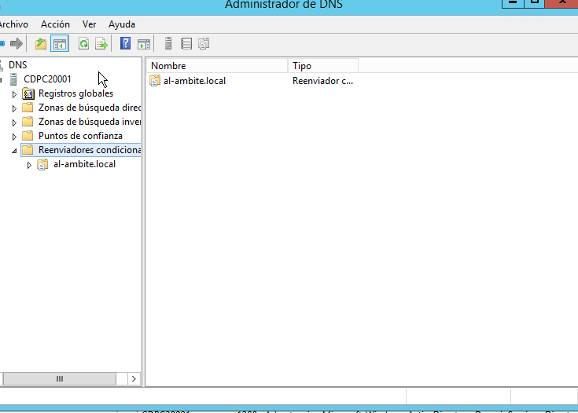

Creamos otro en el servidor principal con el dominio 2 al2-ambite.local.

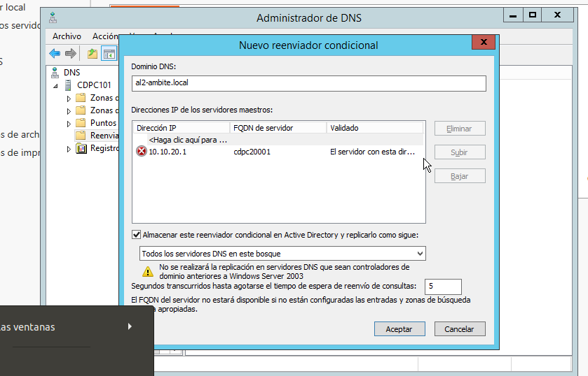

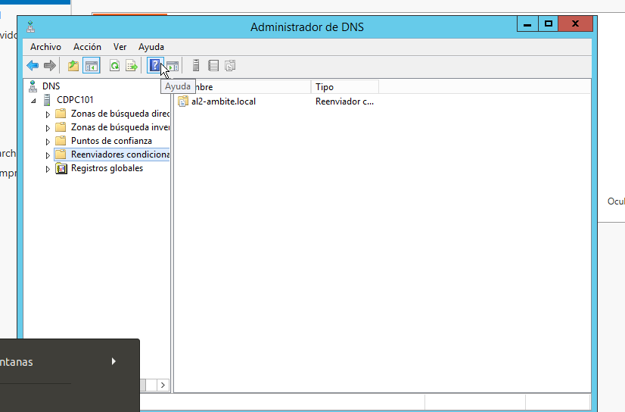

Ahora vamos a probar que todos los usuarios pueden unirse a sus dominios desde las nuevas máquinas que hemos creado.

También sabemos ya unirnos a dominios así que solo mostrare como ya lo he conseguido.

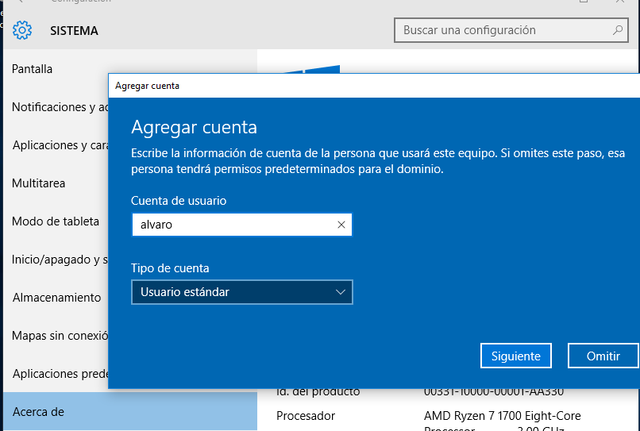

Foto de como se esta subiendo por primera vez desde el nuevo ordenador.



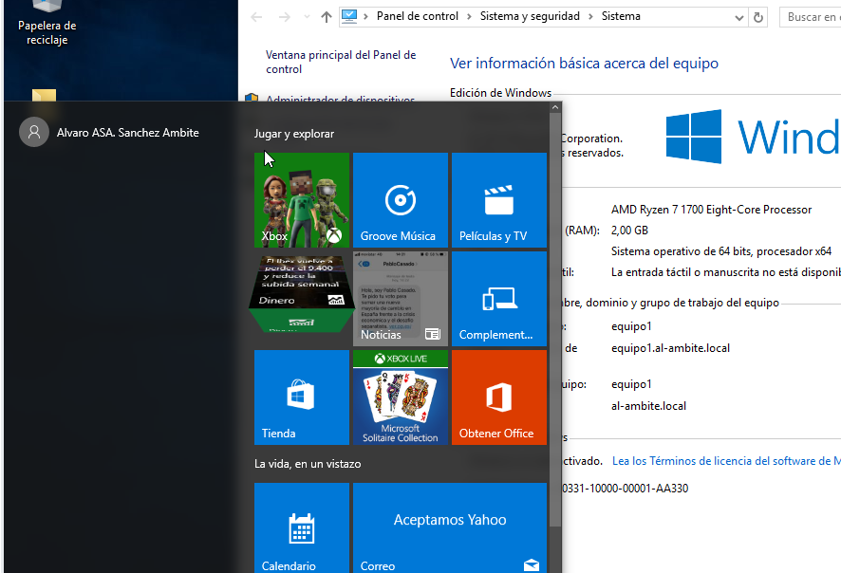

Ahora vamos con verge al segundo dominio al2-ambite.local.

Recordad que es importante que tengamos el dns de cada dominio al que queremos conectarnos para poder, encontrar los nombres .

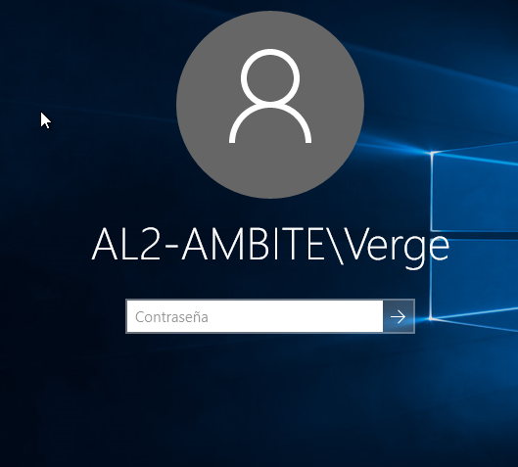

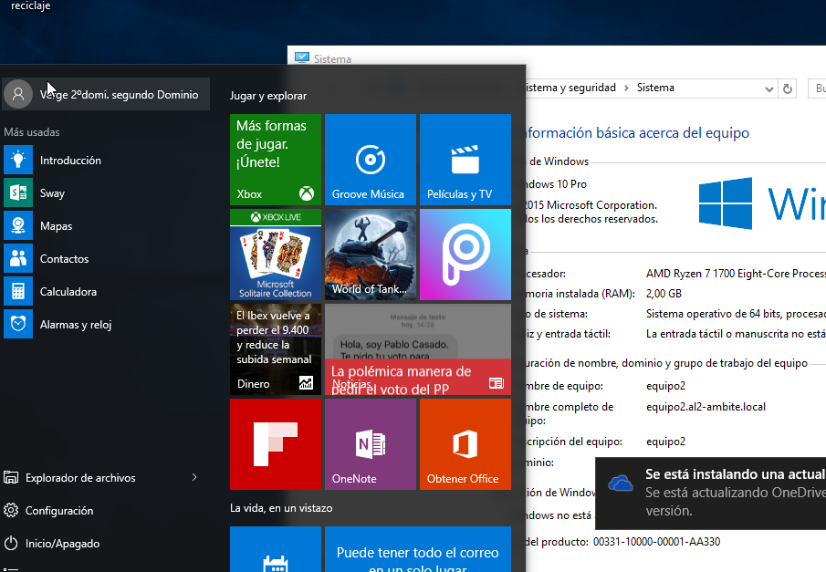

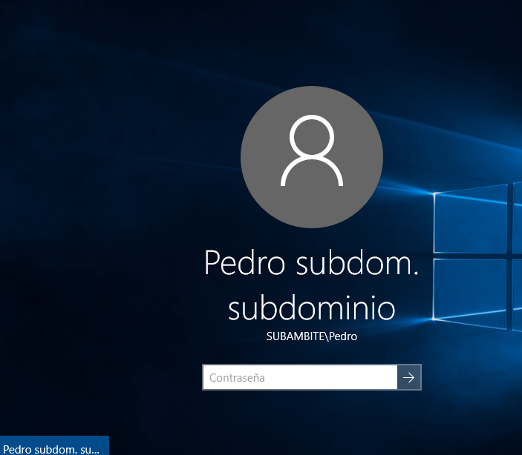

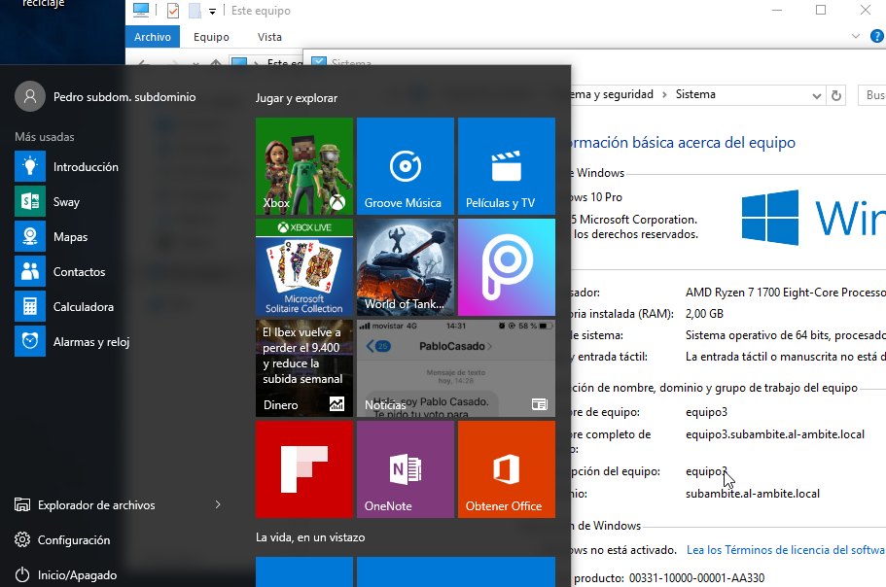

Tenemos que validar las relaciones de confianza desde dominios de confianza en herramientas , para ello nos va a pedir el administrador y contraseña de lso domingos que queremos conceder confianza.

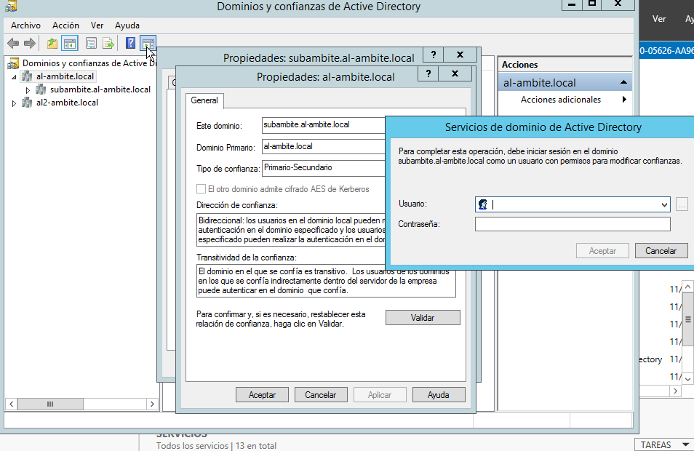

tenemos que hacerlo con todos los que queramos crear confianzas y cuando aceptamos nos pide que digamos si queremos que sea bidireccional o no, para que la relación de confianza funcione en ambos sentidos .

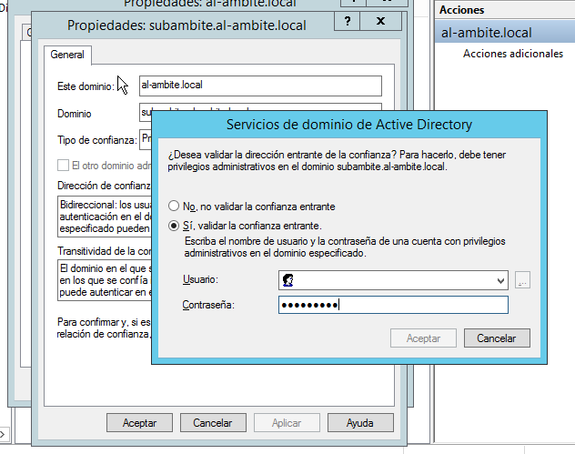

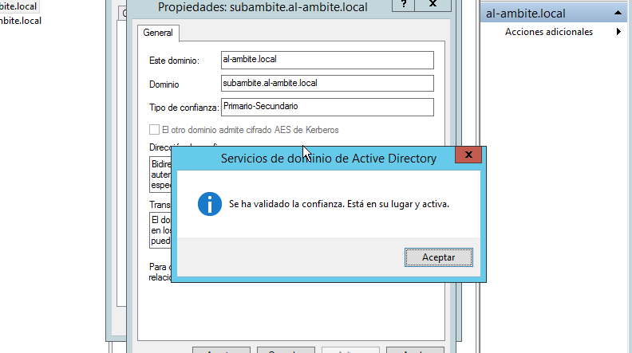

Ahora que hemos visto que todos se conectan a su dominio desde su equipo vamos a comprobar las siguientes cosas:

* Pedro entra en el equipo 3 y en el sub1, y ve los recursos de dom2
* Verge entra dom2 y escribe en la carpeta del sub1
* Alvaro escribe en la carpeta del dom2
* ¿se podría validar Pedro en el dom2? o sea, pedro@dom2.local ¿funcionará?

### Pedro entra en el equipo 3 y en subd1 y ve los recursos del dom2

He compartido en el dominio 2 la carpeta de documentos con Pedro, es importante darle

los permisos a Pedro del subdominio, a los recurso que queremos que pueda entrar , ahora como tienen confianzas podrás ver en ubicación.

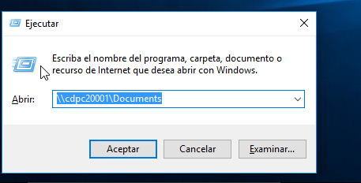

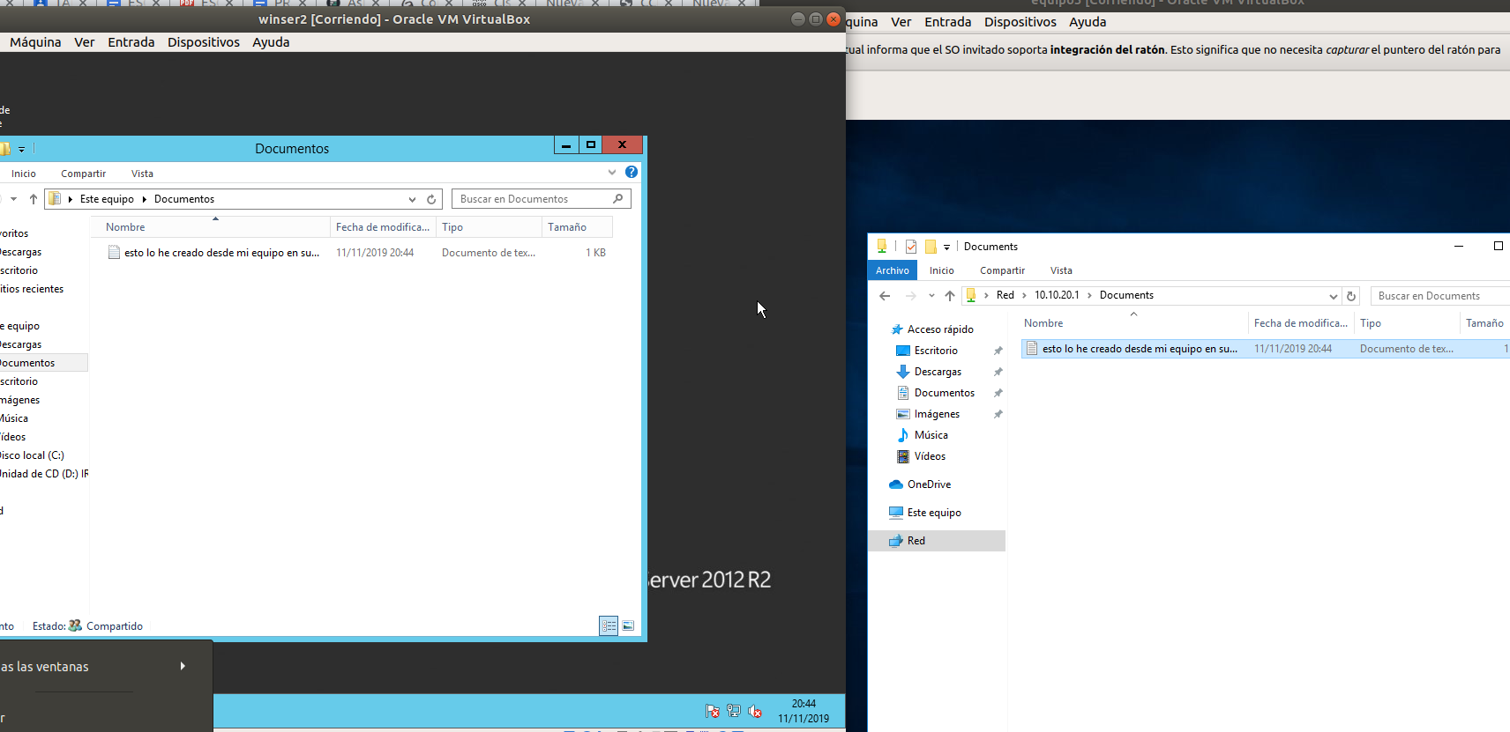

### 

### Verge entra dom2 y escribe en la carpeta del sub1

Lo primero es darle los permisos a esa carpeta para que se pueda acceder desde usuarios que estén validados en el dominio 2 que confía .

Para ello nos vamos a la carpeta propiedades y en compartir opciones avanzadas , como hemos hecho todas la veces anteriores y buscamos en ubicación elegimos la del dominio al que queremos darle permisos, solo aparecerán porque hemos establecido las relaciones de confianza entre los dominios del bosque creado.

Podríamos elegir a Verge del subdominio pero yo he preferido elegir a todos los usuarios validados en el subdominio, se haría igual .

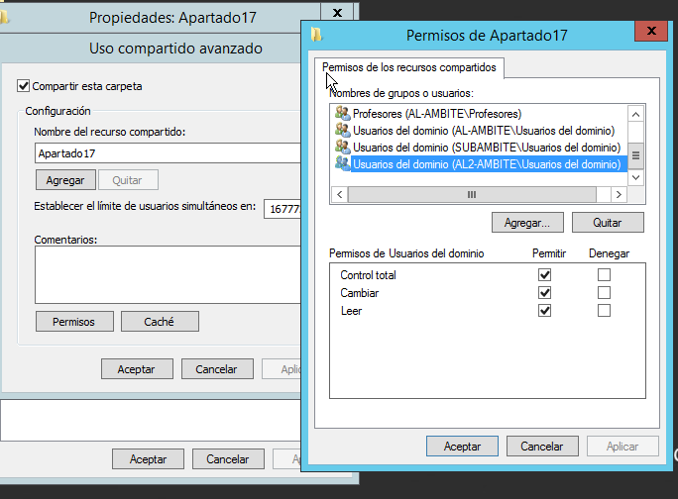

Una vez que tenemos los permisos dados nos vamos a la máquina del equipo dos , logeados con verge del segundo dominio y comprobamos si podemos acceder al recurso .

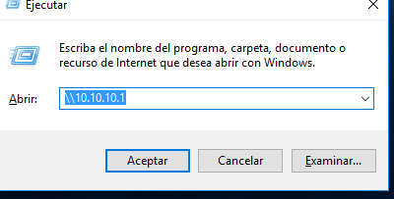

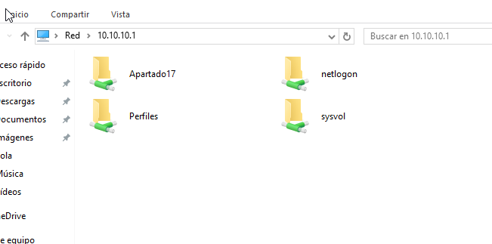

Vemos la carpeta compartida que es **apartado 17.**

**Pinchamos dentro de la carpeta y comprobamos que tenemos acceso con permisos de lectura y escritura .**

He creado un nuevo archivo con el nombre creado por verge desde queipo do en dominio 1.

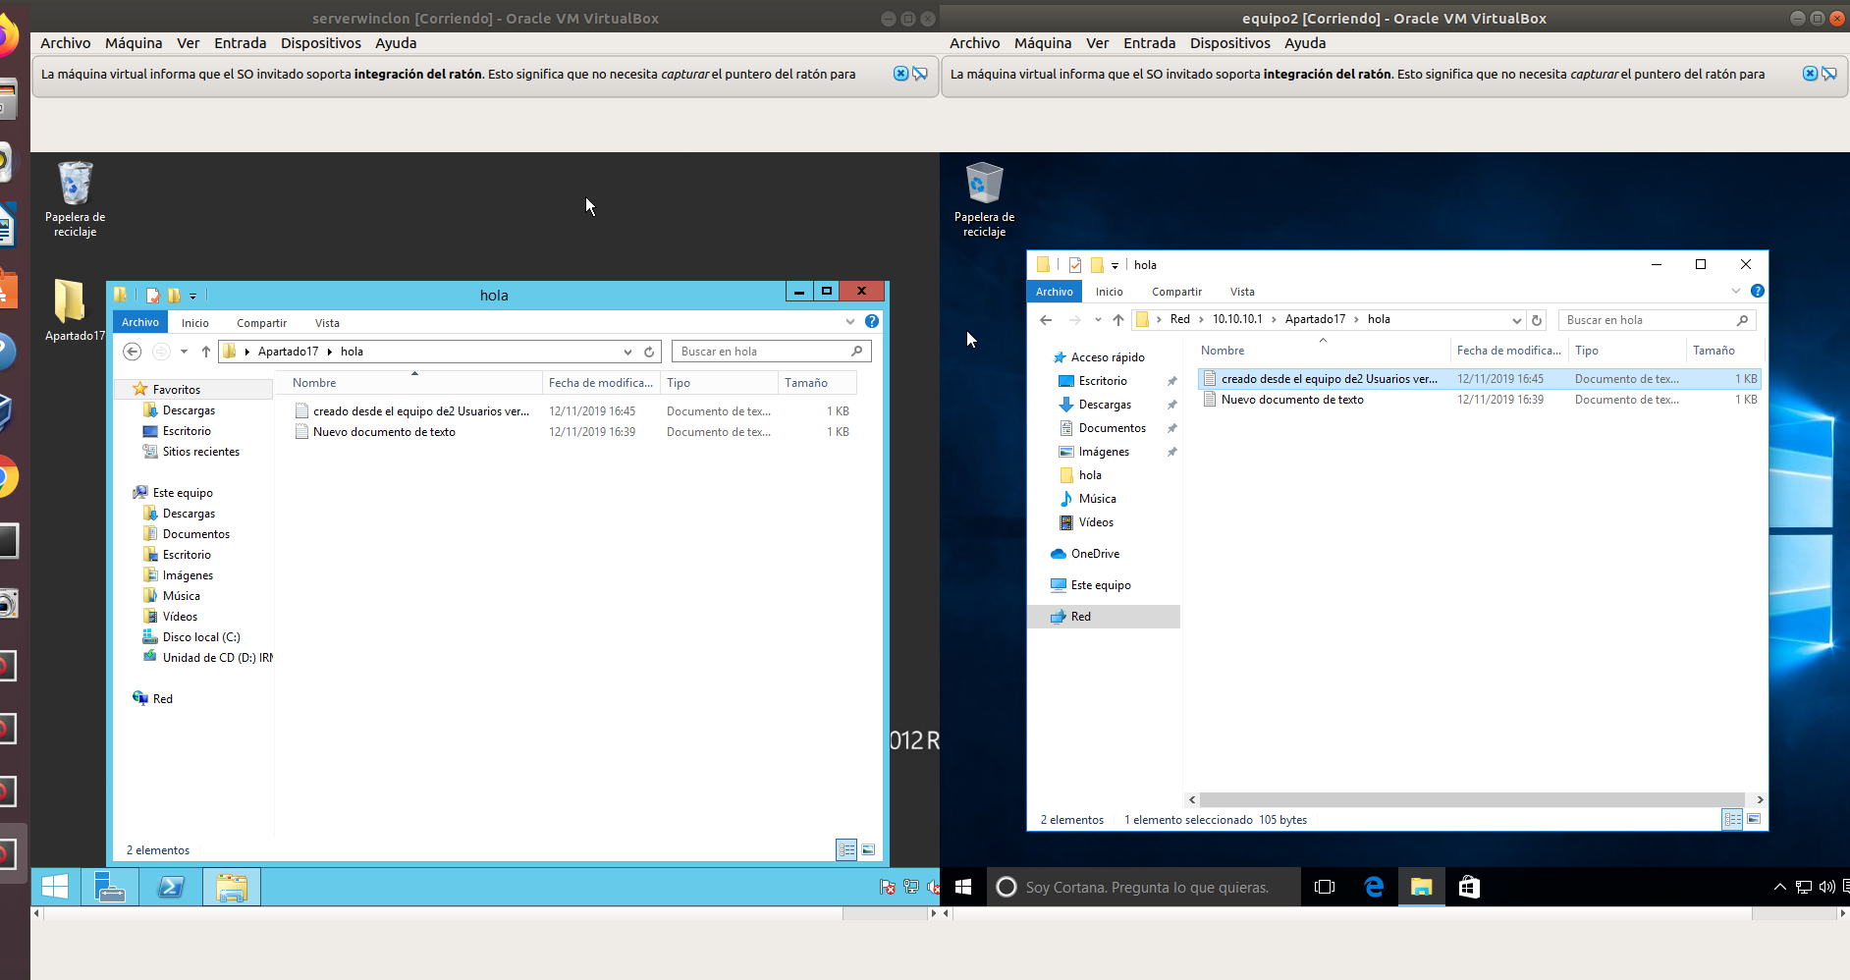

### Alvaro escribe en la carpeta del dom2

hacemos lo mismo vamos a la carpeta compartida del dominio 2 y le damos permisos compartidos para álvaro del dominio 1 que otra vez he elegido darle permiso a todos los usuarios autenticados del dominio 1 , puedan tener permisos totales en esa carpeta .

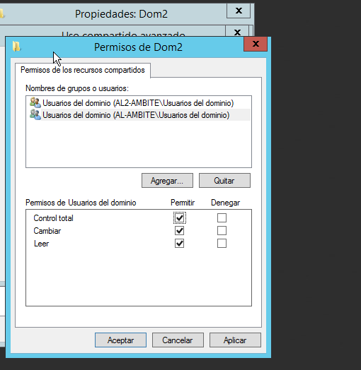

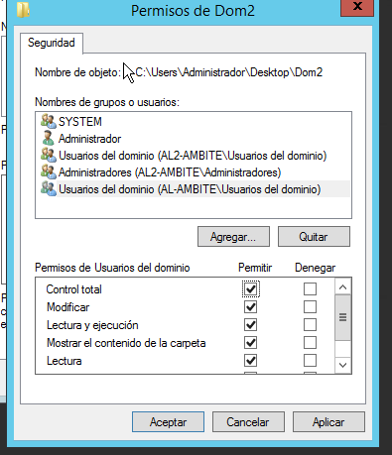

Una vez que tenemos todos los permisos vamos a comprobar a conectarnos al dominio 2 la carpeta compartida a ver si podemos con álvaro en el equipo1 que está dentro del dominio 1.

Desde el equipo uno buscamos el servidor 2.

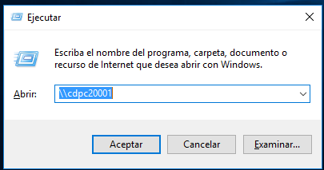

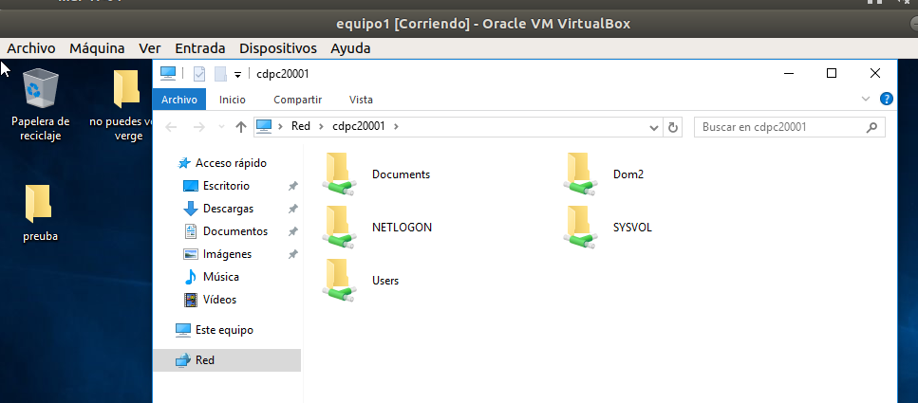

entramos a la carpeta compartida **dom2.**

Creamos un archivo nuevo para ver que podemos hacerlo , como queríamos .

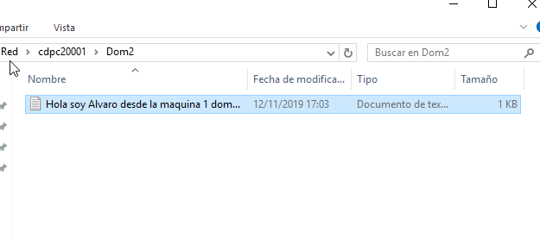

Ahora vamos a ver como queda y si está accesible desde el servidor, también.

### 

Perfecto podemos sin problemas y se ve el resultado en el servidor como era de esperar .

### ¿se podría validar Pedro en el dom2? o sea, pedro@dom2.local ¿funcionará?

Vamos a comprobarlo, a ver si es posible o no para ello voy a ir a la máquina 2 que está unida al segundo dominio y voy a poner.

**pedro@al2-ambite.local**

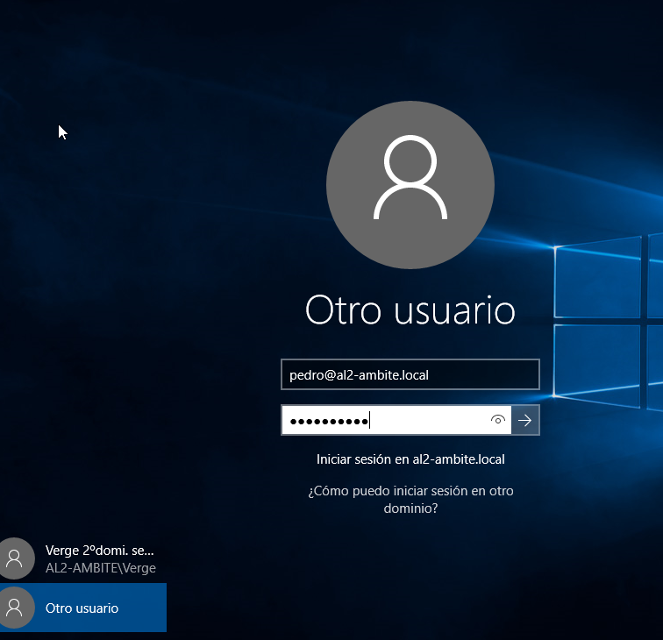

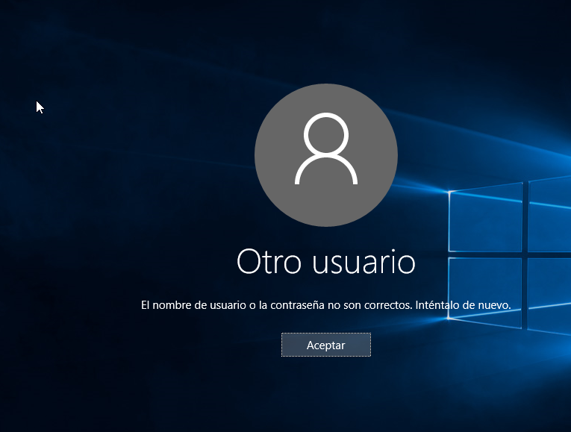

**Nos dice que nombre y contraseña no son correctos .**

He intentado irme al servidor 2 y añadir a pedro del subdominio 2 al grupo de usuarios del dominio pero no me deja me sale el siguiente mensaje , como aviso.

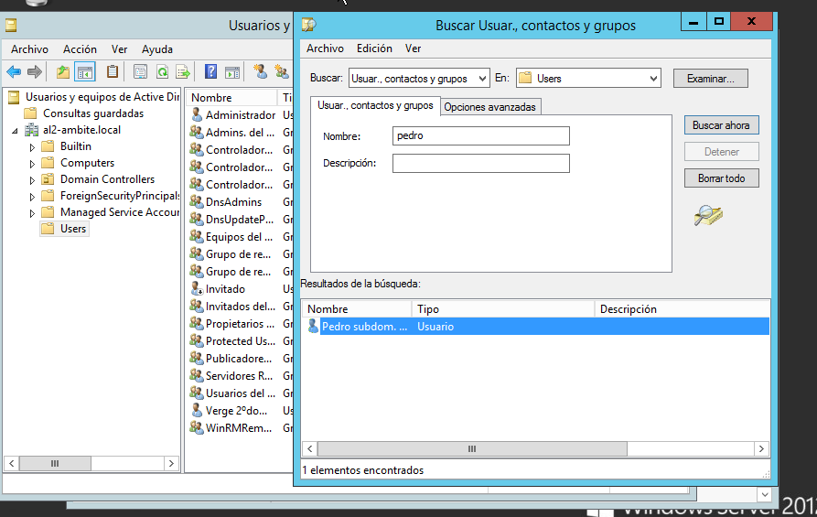

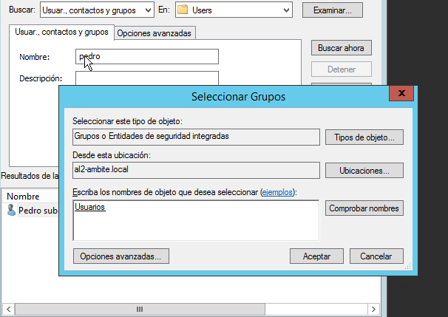

He intentado añadirlo a usuarios del dominio 2.

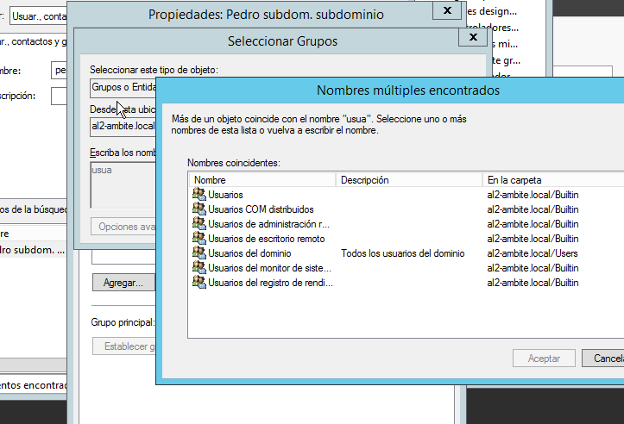

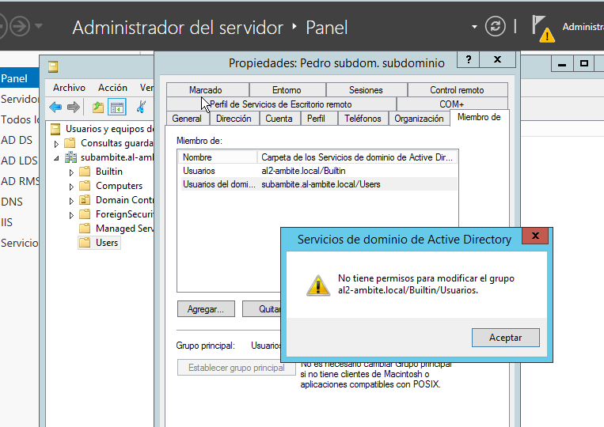

Pero me salta problema de permisos , no he podido añadirlo ni en el servidor 2 ni desde el servidor 3 .

### Crear otro controlador de dominio en el dom2.es, parar el original y comprobar que los usuarios siguen logueandose

### 

Vamos a crear otro controlador de dominio, en el dominio 2.

La principal ventaja de añadir un segundo controlador de dominio, para un dominio que ya existe, es que podremos mantener una réplica constante del primero.

Esto nos permitirá alcanzar dos objetivos:

1. Aumentar la confiabilidad de nuestra instalación, ya que ésta seguirá dando servicio incluso cuando falle uno de los dos servidores (el controlador de dominio que ya teníamos y el que estamos a punto de incorporar). Esta característica suele llamarse *tolerancia a fallos*.
2. Distribuir la carga de los clientes entre ambos servidores . Al hacerlo, los clientes tendrán una reacción más rápida del sistema.

Instalaremos *Windows Server 2012 R2* en un nuevo equipo, lo configuraremos y lo promocionamos como segundo controlador del dominio.

También tendremos que configurar el primer controlador para que se sincronice con el nuevo que instalemos .

Voy a crear un nuevo Windows server , como ya sabemos , usare mi sysprep para clonarlo.

El primer paso, será configurar el *servidor DNS* del primer controlador de dominio (el único que tenemos hasta ahora), para que atienda las solicitudes del rango de direcciones IP que forman nuestra red.

Nos vamos a herramientas dns .

Y en dns elegimos zona busqueda inversa nuevo.

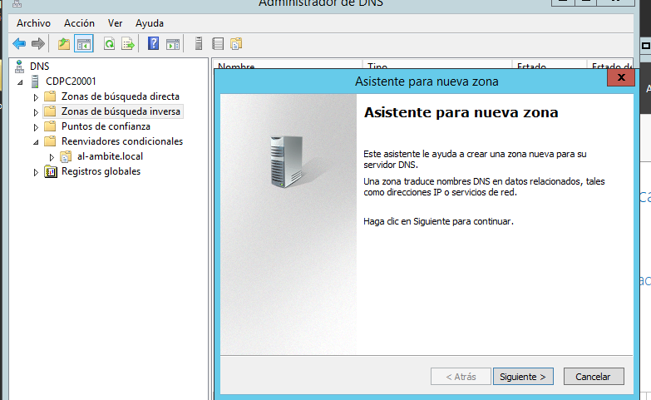

### 

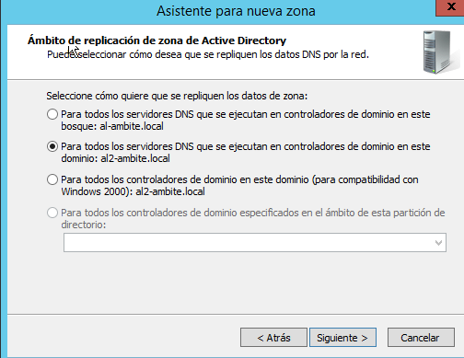

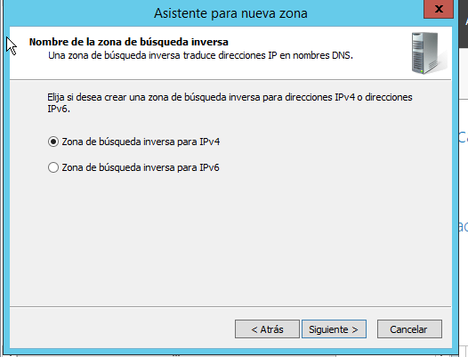

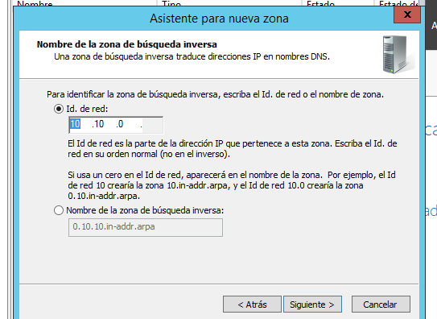

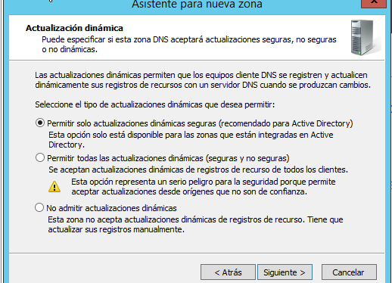

Ya tendríamos la zona creada .

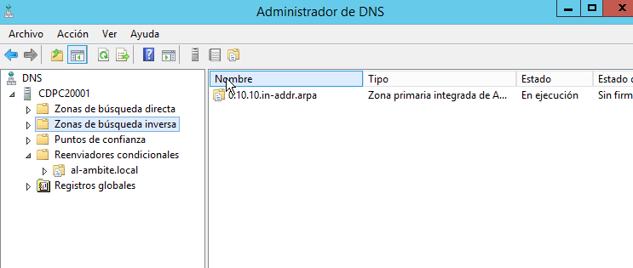

**Ahora configuraremos los reenviadores .**

Para ello nos vamos a el servidor con click derecho en propiedades , pinchamos en la pestaña reenviadores .

Yo tengo ya como reenviador el servidor 1 ya que de esta forma puedo resolver las peticiones dns que me vienen desde su dominio , ahora voy a añadir el de google .8.8.8.8 como ejemplo para quie veamos como seria.

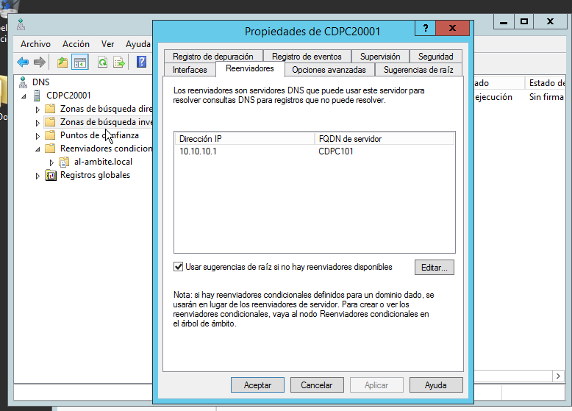

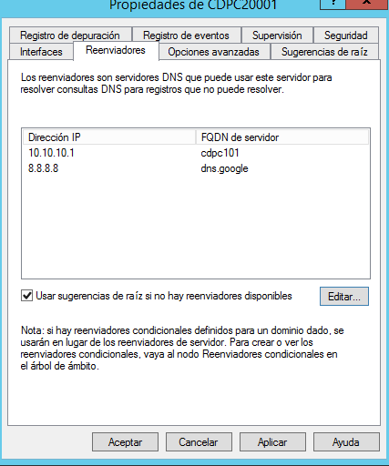

Con esto ya funcionando me voy a configurar el nuevo servidor que hemos creado .

Le voy a llamar cdpc 40001 y le pondre la ip 10.10.40.1

también es importante recordar que el servidor dns que le voy a poner es el principal de mi bosque el 10.10.10.1

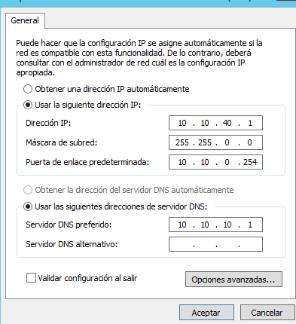

### **Unir el nuevo equipo como cliente del dominio**

La forma más fácil de que funcione correctamente la posterior promoción del equipo nuevo como segundo controlador del dominio, es convertirlo antes en un nuevo equipo cliente del dominio. Así, nos aseguramos de que todas las configuraciones son correctas antes de comenzar la promoción.

Le unimos al dominio al2-ambite.local , nos pedirá la contraseña usuarios del administrador para poder hacerlo y reiniciarlo.

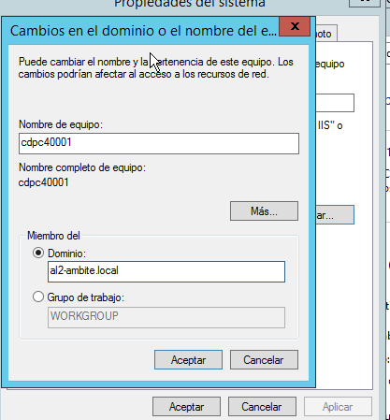

## **Añadir el rol Servicios de dominio de Active Directory al nuevo equipo**

Lo primero será iniciar sesión en el nuevo equipo (**cdpc40001**) con la cuenta *Administrador* del dominio. Sin embargo, debemos tener cuidado porque el sistema nos ofrece, de forma predeterminada, la cuenta del *Administrador* local (la del propio equipo, no la del dominio).

Tenemos que logearnos con otro usuarios el administrador del dominio al2-ambite.local, para ello pinchamos en la flecha de inicio y le damos a otro usuario.

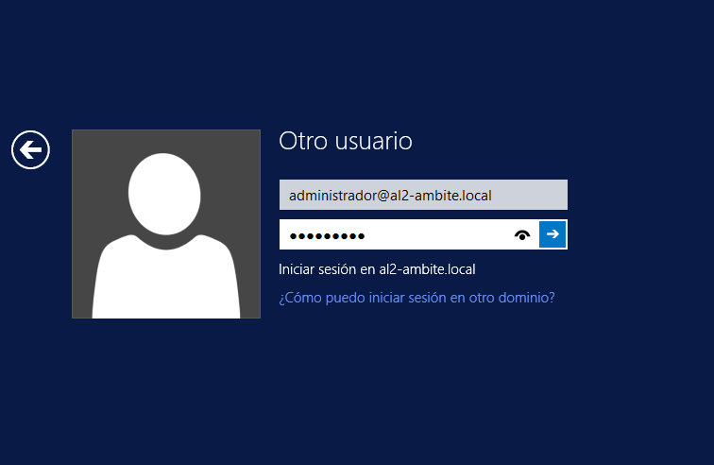

Ahora que ya estamos conectados como el administrador instalamos el rol.

Para ello seguimos los mismos pasos que la sveces anteriores nos vamos a agregar roles y características .

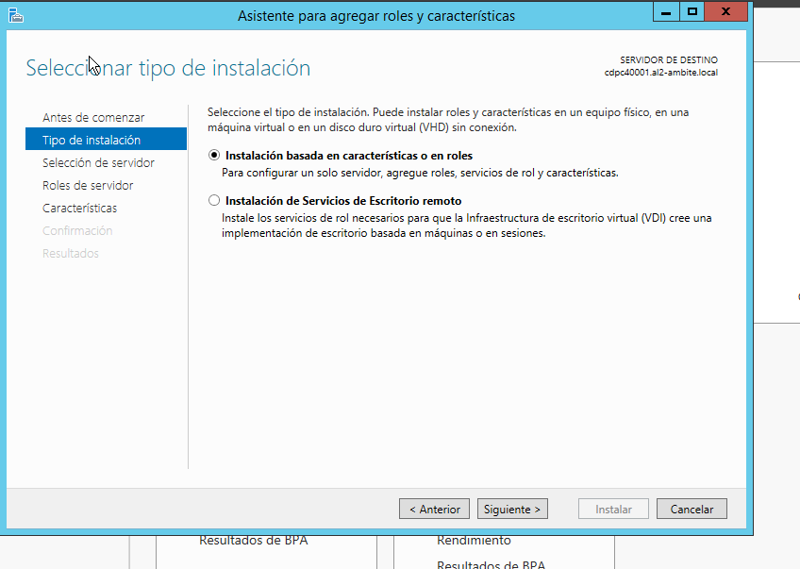

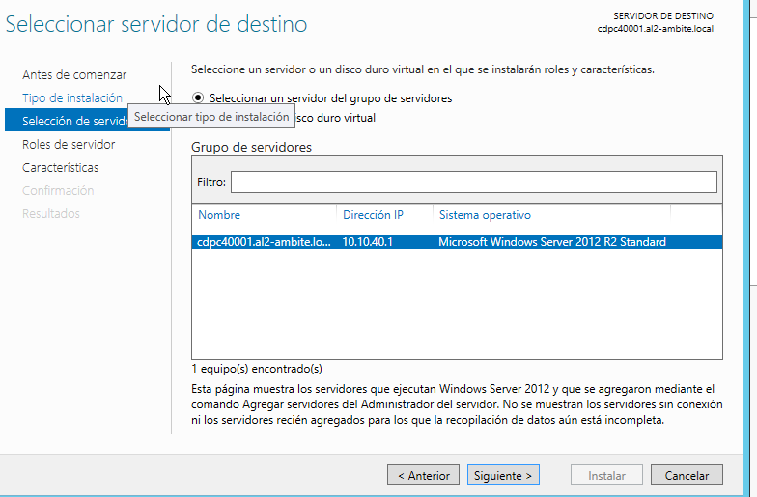

E instalamos active directory y sus características con dns incluidos.

### **Promocionar el nuevo equipo como controlador de dominio del bosque**

El último paso del apartado anterior nos enlaza con el verdadero objetivo de todo este proceso: promocionar el equipo al que hemos llamado **cdpc40001** para que actúe como segundo controlador del dominio **al2-ambite.local**

**Hacemos click sobre promocionar controlador de dominio.**

**Vamos eligiendo las opciones que tengo marcadas en las fotos .**

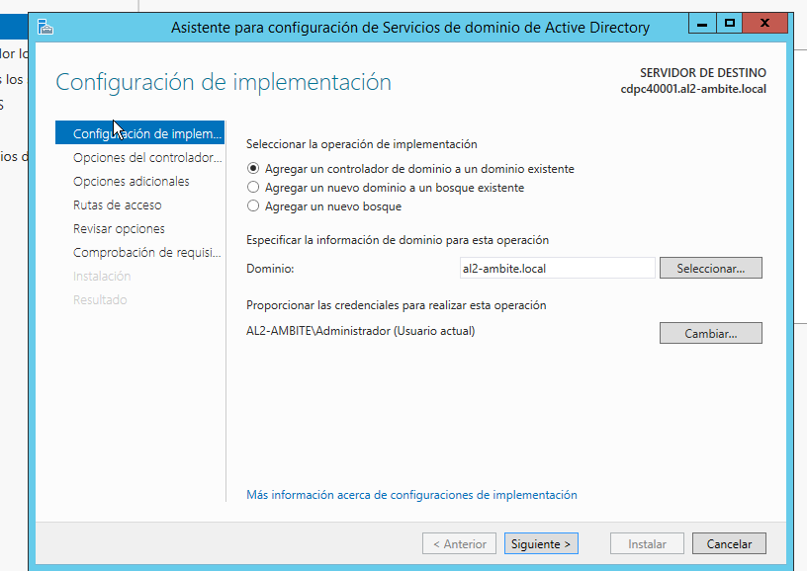

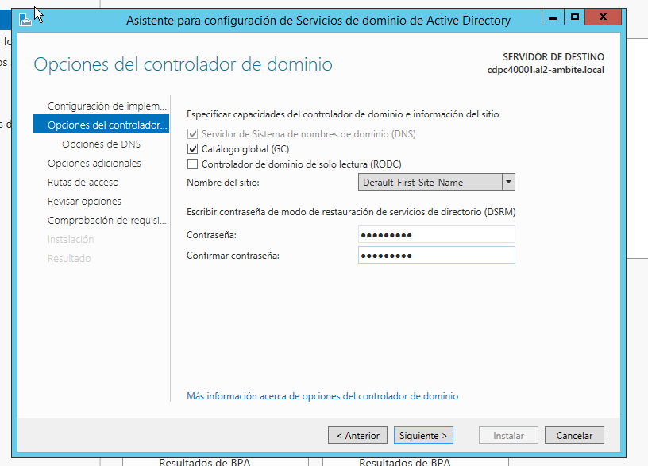

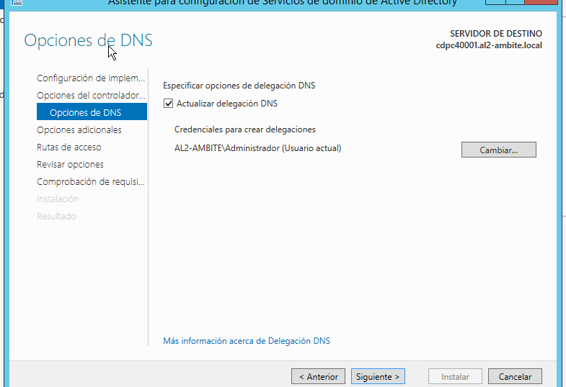

Aquí elegiremos el anterior servidor como lugar para hacer la copia del controlador de dominio.

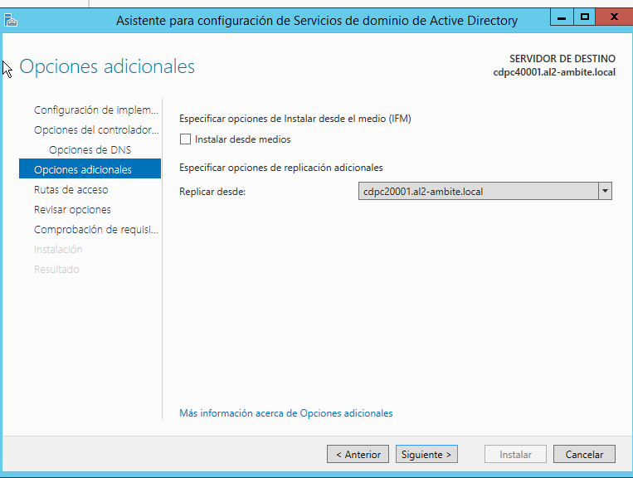

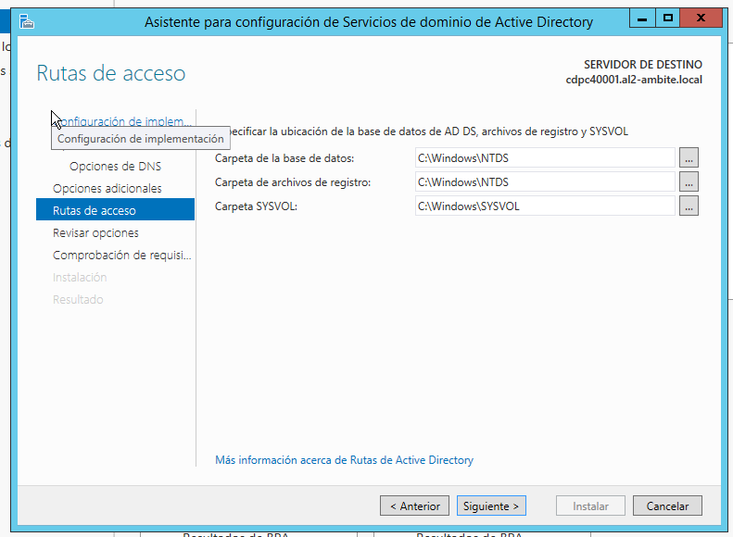

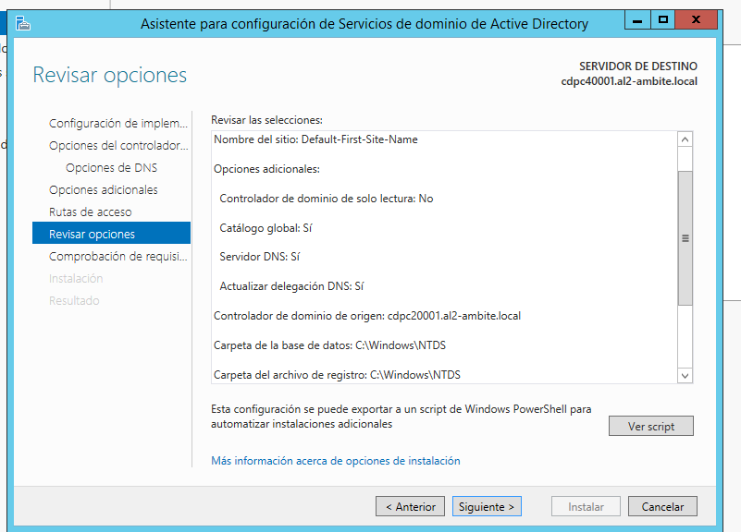

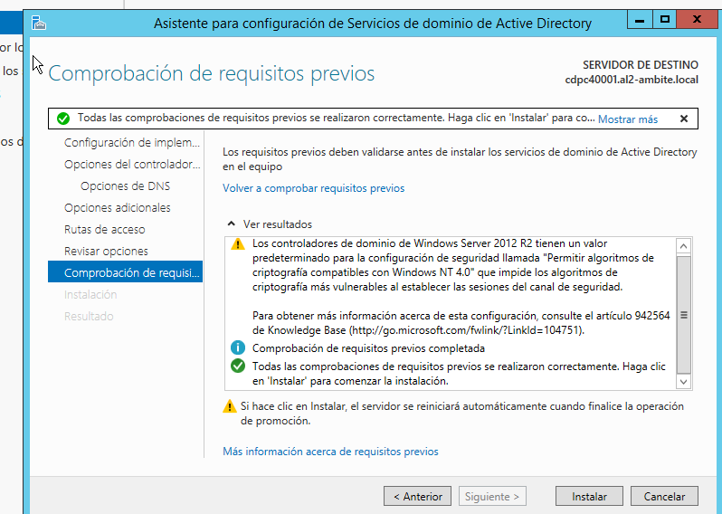

Le damos a instalar y esperamos a que termine .

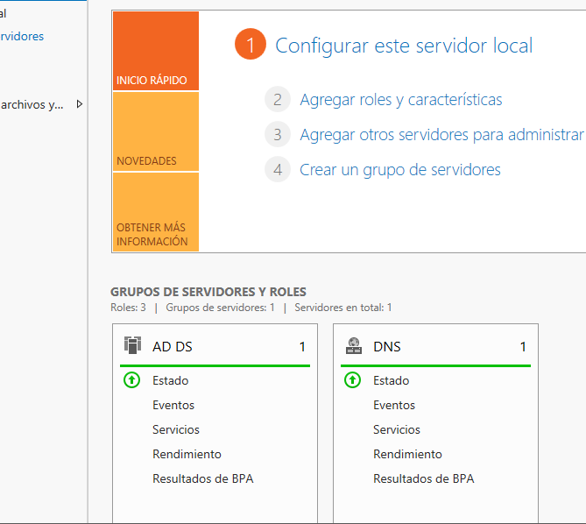

Ya está funcionando ahora voy a desconectar el otro servidor y a probar a meterme con verge y el equipo 2 a ver si me deja .

Perfecto me ha permitido logearme sin problemas así que tenemos replicado el controlador de dominio y perfectamente .

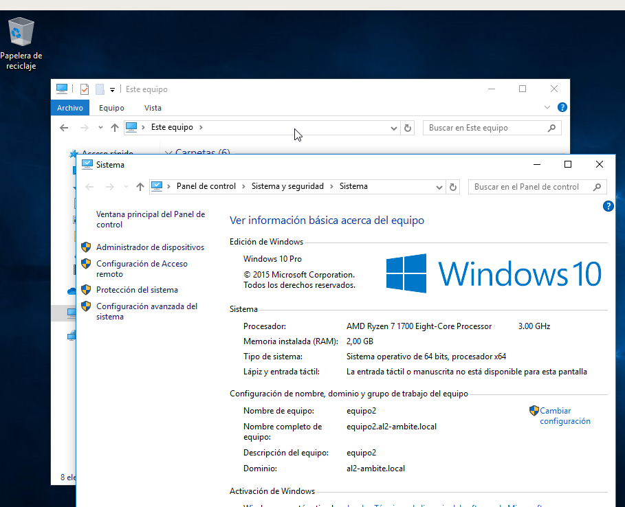

Finalmente he decido poner como dns los dos servidores en las máquinas par que no haya problemas de conexión si se cae una de las dos , y en los servidores he hecho lo mismo poner los dos como dns preferidos .